

DIAGARAMA DE ESTRUCTURAS
TRABAJO PRACTICO FINAL:
“Administrador de sueldos”

Participantes:
Fausto Giménez Lobasso
Abril del Rio
Lautaro Hourcade
Quinto Isacch
Comisión N°3
Como todo buen programa complejo, al momento de crearlo tuvimos que definir varias estructuras, en este breve pero conciso diagrama se muestran todos sus campos y el porque de cada uno.
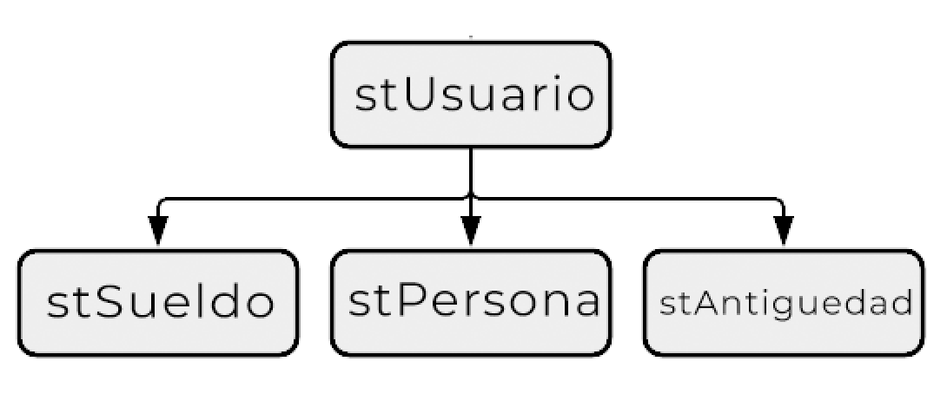

Como estructura principal del programa tenemos a la estructura llamada "stUsuario", la misma posee diferentes campos caracteristicos de un usuario registrado de un programa.
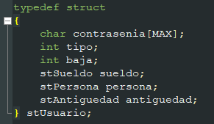
- char Contrasenia [MAX]: Cadena de caracteres que nos permite registrar la contraseña que desea registrar el usuario.
- int tipo: Variable de tipo entero que dependiendo su valor nos indicara si el usuario es un administrador o un empleado.
- int baja: Variable de tipo entero que si su valor es igual a 0 significa que el usuario esta dado de baja del sistema.
En la misma estructura se encuentran anidadas otras tres estructuras mas.
La primera de ellas es "stSueldo": Estructura utilizada para almacenar en sus campos las diferentes caracteristicas de un sueldo laboral.
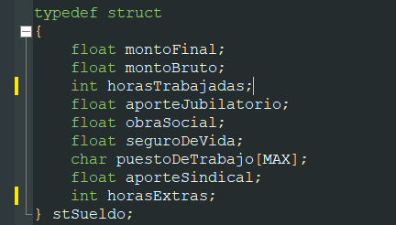

- float montoBruto: Variable de tipo flotante que guarda el sueldo bruto, es decir el valor de todas las horas trabajadas sin aplicarle ningun descuento.
- float montoFinal: Variable de tipo flotante que guarda el sueldo final, es decir aplicandose todos los descuentos propios de un recibo de sueldo.
- int horasTrabajadas: Variable de tipo entero que almacena la cantidad horas trabajadas por el empleado.
- int horasExtras: Variable de tipo entero que almacena la cantidad de horas extras trabajadas por el empleado.
- float aporteJubilatorio: Variable de tipo flotante que almacena el valor de descuento con respecto al porcentaje de un aporte jubilatorio en un recibo de sueldo.
- float obraSocial: Variable de tipo flotante que almacena el valor de descuento con respecto al porcentaje de una obra social en un recibo de sueldo.
- float seguroDeVida: Variable de tipo flotante que almacena el valor de descuento con respecto al porcentaje de un seguro de vida en un recibo de sueldo.
- float aporteSindical: Variable de tipo flotante que almacena el valor de descuento con respecto al porcentaje de un aporte sindical en un recibo de sueldo.
- char puestoDeTrabajo[MAX]: Cadena de caracteres que almacena el nombre del puesto de trabajo el empleado.
La segunda de ellas es "stPersona": Estructura utilizada para almacenar en sus campos las distintas caracteristicas de una persona
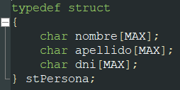
- char nombre[MAX]: Cadena de caracteres que almacena el nombre de la persona.
- char apellido[MAX]: Cadena de caracteres que almacena el apellido de la persona.
- char dni[MAX]: Cadena de caracteres que almacena el numero de documento de la persona.
Por ultimo la estructura "stAntiguedad": Estructura utilizada para almacenar el tiempo que lleva trabajando en la empresa el empleado.
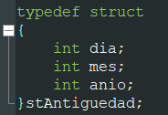
- int dia: Variable de tipo entero que almacena el día en el que se registro el usuario.
- int mes: Variable de tipo entero que almacena el mes en el que se registro el usuario.
- int anio: Variable de tipo entero que almacena el año en el que se registro el usuario.

